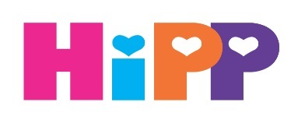
AL8572-U
EAN: 9062300133704

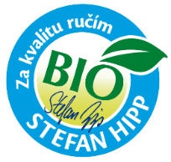
HiPPis BIO 100% ovocie Hruška - Jablko
100 g, od ukončeného 4. - 6. mesiaca podľa odporúčania pediatra

Viete, ako plníme naše kapsičky ovocím? Predsa pomocou HiPPis zvieratiek. Opička Žofka podáva ovocie z tých najvyšších vetvičiek chameleónovi Paťkovi, ktorý ho svojím dlhokánskym jazykom opatrne ukladá do košíka.
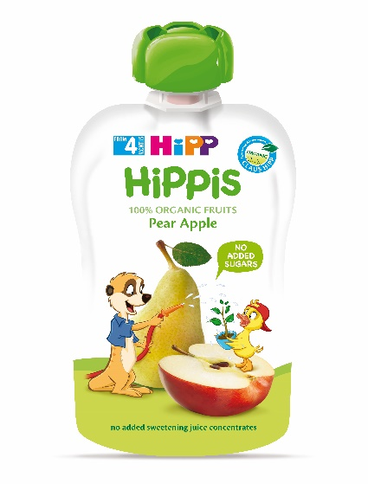
Čo všetko robíme na dosiahnutie najvyššej BIO kvality ovocia?
- Zásadne nepoužívame pesticídy a chemicky syntetizované hnojivá.
- Denne odoberáme vzorky pôdy a jej kvalitu laboratórne kontrolujeme.
- Dohliadame, aby naše sady a políčka neboli blízko ciest a priemyselných oblastí.
- Ovocie nechávame zrieť tak dlho ako potrebuje, aby bolo sladké a šťavnaté.
- Spracovávame ho šetrne, aby si uchovalo dôležité živiny a vitamíny.
- Preferujeme výsadbu pôvodných odrôd, ktoré dobre uchovávajú svoje pôvodné vlastnosti.
- Ovocie pestujeme v prostredí, kde sa mu prirodzene darí.

- 100 % ovocie
- Bez prídavku cukrov (obsahuje prirodzene sa vyskytujúce cukry)
- Jemné pyré
- V BIO kvalite
- Prirodzene bez gluténu

Podľa veku dieťaťa je možné kapsičku podávať napríklad na lyžičke alebo tanieriku. Kapsička sa skladuje v suchu a tme pri izbovej teplote.

Zloženie: ovocie*100 % (jablká* 50 %, hrušky* 50 %).

*z ekologického poľnohospodárstva

Príkrmy HiPP BIO spĺňajú požiadavky podľa nariadení pre Ekologické poľnohospodárstvo. Pečať BIO kvality garantuje najvyššiu kvalitu a prevyšuje požiadavky kladené EÚ na BIO produkty.

